**"Ақмола облысы білім басқармасының Бурабай ауданы бойынша білім бөлімі Оқжетпес ауылының жалпы орта білім беретін мектебі"  КММ**

**Дүниежүзілік аутизм туралы ақпарат тарату күніне арналған**

**іс-шаралар бойынша**

**есеп.**

Дүниежүзілік аутизм туралы ақпарат тарату күні аясында "Ақмола облысы білім басқармасының Бурабай ауданы бойынша білім бөлімі Оқжетпес ауылының жалпы орта білім беретін мектебі"  КММ мектебінде 2025 жылдың 2 сәуір айынан 11 сәуір айының аралығында бірқатар тәрбиелік, ақпараттық және танымдық іс-шаралар ұйымдастырылды. Бұл іс-шаралардың негізгі мақсаты – оқушылардың, ата-аналардың және мұғалімдердің аутизм спектрінің бұзылыстары туралы білімін арттыру, қоғамда түсіністік пен төзімділік қалыптастыру болды.

Жоспар бойынша келесі іс-шаралар өткізілді:5–11 сынып оқушылары арасында «Аутизм дегеніміз не?» тақырыбында сынып сағаттары өткізілді. Сабақ барысында аутизм туралы жалпы ақпарат беріліп, бейнероликтер көрсетілді және оқушылармен ашық әңгіме жүргізілді. Ата-аналарға арналған жиналыс өткізіліп, аутизм туралы түсіндірме жұмыстар жүргізілді, ақпараттық парақшалар таратылды. Ерекше білімді қажет ететін балаларға қалай қолдау көрсету керектігі туралы кеңестер берілді. Мектеп психологы оқушылармен «Бәріміз бірдейміз – бәріміз әртүрліміз» тақырыбында тренинг ұйымдастырды. Бұл шараның мақсаты – балалар арасында эмпатия мен өзге адамдарды қабылдауды дамыту. Бастауыш сынып оқушылары «Жаңбыр балалары» тақырыбында суреттер салынып, "Балалар аутизмі" тақырыбы бойынша тақырыптық бейнероликтерді қаралды.   
 Іс-шаралар барысында мектеп ұжымы мен оқушылары аутизм туралы маңызды мәліметтермен танысып, ерекше білім беруді қажет ететін балаларға түсіністікпен қарауға үнделді. Бұл күннің мән-мағынасы терең түсіндіріліп, барлық қатысушылардың бойында ізгілік пен мейірімділік қасиеттерін қалыптастыруға бағытталды.

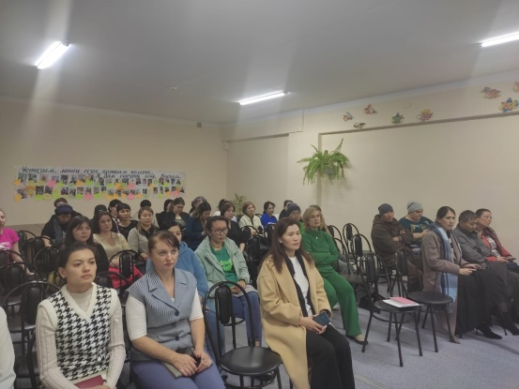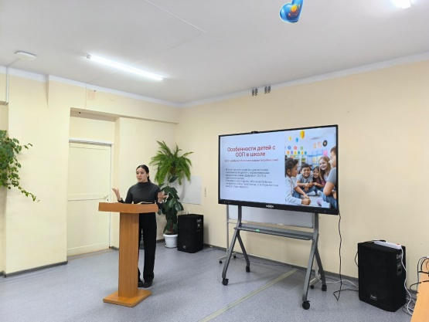

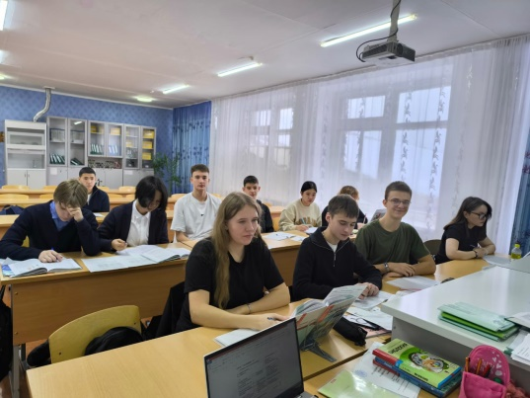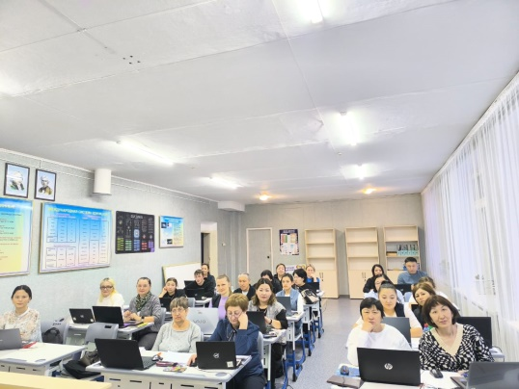

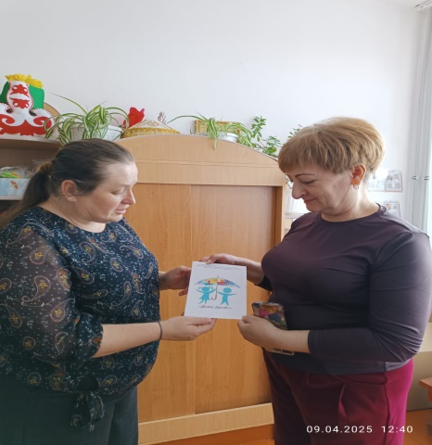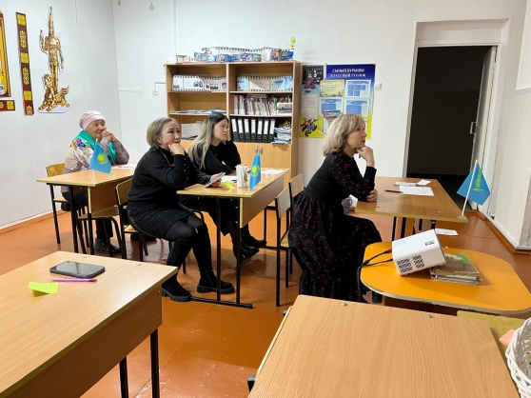

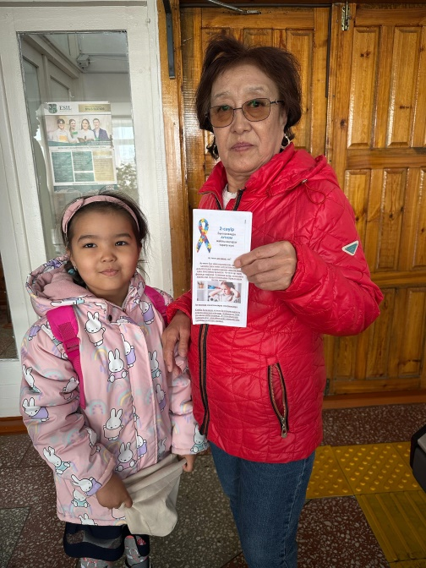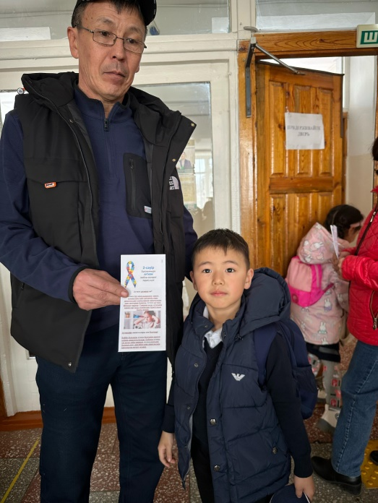

**Орындаған:**

Татиева Г.Б.

директордың оқу- тәрбие ісі жөніндегі орынбасарының м.а.